Fagseminar friskliv, læring og mestring
  - Tirsdag 27. september kl. 10:00-15:00
  - Jorekstadhallen, Jørstadmoveien 690, 2625 Fåberg

Program

Møteleder: Sissel Løkra, Innlandet fylkeskommune og Hanne Kjøsnes, Statsforvalteren i Innlandet

09.30-10.00 Velkommen med kaffe/te/frukt
10.00 | Velkommen til samling!  - Roller i frisklivsarbeidet v/ Statsforvalter og fylkeskommune  - Hvordan forankre frisklivssentralen i kommunen? Innlegg v/ frisklivssentralen i Gausdal, Øyer og Lillehammer og frisklivssentralen i Solør
 | - Erfaringer med samarbeid mellom kommunene, NAV, Høgskolemiljøer og frivilligheten om friskliv, læring og mestring. v/.. innledere ikke avklart
12.00 | Lunsj
12.45 | 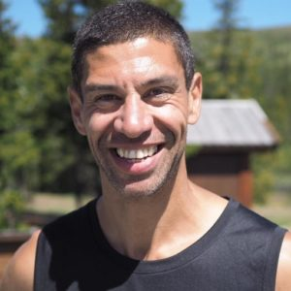  Inspirasjon til fysiske økter utendørs v/ Yngvar Andersen  Yngvar er en erfaren foredragsholder og forfatter som får engasjementet til å gnistre i salen. Han er en av de som har jobbet lengst med personlig trening i Norge. Yngvar har skrevet to bøker om trening, og er kjent fra tv-seriene Bedre Puls, To Buksestørrelser ned og Alle har et Idrettstalent på NRK1. Effektive øvelser som alle kan få til, innimellom-trening i hverdagen og den jordnære ”Berre gjer da-filosofien” er blitt Yngvars varemerker.
15.00 | Takk for nå og vel hjem!  Med forbehold om endringer i programmet

